

INDICE

I. PRESENTACIÓN 2
II. DATOS GENERALES 3
III. DESCRIPCIÓN DEL PLAN DE INTERMEDIACIÓN 4
IV. BASE LEGAL 4
V. OBJETIVO GENERAL 5
4.1 OBJETIVOS ESPECÍFICOS 5
VI. ESTRATEGIAS Y MECANISMOS DE INTERMEDIACIÓN E INSERCIÓN LABORAL 6
6.1 Recolección de información y análisis permanente del contexto local, regional o nacional. 6
6.2 Implementación y/o actualización de la bolsa laboral 6
6.3 Asesoría y orientación a estudiantes y egresados para su inserción laboral. 7
6.4 Firma de convenios, alianzas estratégicas y otros 8
6.5 Acciones de actualización y propuesta de mejora de los planes de estudio y diseño de propuestas de programas de formación continua. 8
VII. RESPONSABLES 8
VIII. CRONOGRAMA DE ACTIVIDADES 9
IX. ACTIVIDADES DESTINADAS A ESTABLECER ALIANZAS ESTRATÉGICAS Y/O CONVENIOS CON EMPRESAS E INSTITUCIONES 15
X. DESARROLLO DE LAS ACTIVIDADES 15

- PRESENTACIÓN

Recientemente, se ha evidenciado un gran interés alrededor del tema de la inserción laboral de los jóvenes profesionales. Las estadísticas dan cuenta de un crecimiento acelerado de la oferta y la demanda por parte de los jóvenes de educación superior ya sea universitaria o técnica y, al mismo tiempo, de un aumento del desempleo y del subempleo, y niveles remunerativos hacia la baja.

Diversas causan modifican el mercado laboral continuamente: los cambios tecnológicos, la precarización del empleo, la masificación del acceso a la educación superior, el aumento de la globalización e internacionalización, entre otros, producen una problemática que en mayor o menor medida impacta a todos.

Conforme las normas vigentes en cumplimiento de las Condiciones Básicas de Calidad para los Institutos de Educación Superior, la Unidad de Bienestar y Empleabilidad del IES Público “Túpac Amaru” pone a consideración el presente documento denominado “Plan de Intermediación e Inserción Laboral” para los años 2023 al 2028 en concordancia con la visión, misión, principios y valores institucionales; así como de los documentos de gestión como es el Proyecto Educativo Institucional (PEI), Reglamento Interno (RI), Manual de Perfil de Puestos (MPP) y Plan Anual de Trabajo (PAT).

El presente documento contiene los elementos exigidos en la R.V.M. N.° 103-2022-MINEDU como son: objetivos, estrategias, metas, responsables, mecanismos para la intermediación e inserción laboral, cronograma, presupuesto requerido, actividades y acciones destinadas a establecer alianzas y/o convenios con empresas u organizaciones, así como, el acceso a la bolsa laboral.

Considerando que, la intermediación laboral es un proceso, la Unidad de Bienestar y Empleabilidad ayuda a vincular a los estudiantes, egresados y titulados del IES Público “Túpac Amaru” hacia la búsqueda activa de empleo en empresas y/o instituciones que ofrecen oportunidades de trabajo.

Se trata en esta fase que no solo se limite a la búsqueda laboral sino al seguimiento pre y pos inserción laboral (promoción y mantenimiento del puesto de trabajo). Para poder llevar a cabo este proceso, será necesario comprender las necesidades que presentan las empresas, a la vez de conocer las preferencias y las habilidades de los estudiantes egresados y titulados, con el objetivo de realizar un buen ajuste laboral que permita la satisfacción de ambas partes.

- DATOS GENERALES

IDENTIFICACIÓN DE LA INSTITUCIÓN
Denominación | “Túpac Amaru” | Tipo de Gestión: | Pública
DATOS DE LA INSTITUCIÓN
Sede principal | Prolongación de la Av. Cusco 496, distrito de San Sebastián, provincia y departamento de Cusco
Nº total de locales | 01
Nº de programas de estudios | 10
Denominación de los programas de estudios | P01 Administración de Servicios de Hostelería y Restaurantes  P02 Contabilidad  P03 Desarrollo de Sistemas de Información  P04 Electricidad Industrial  P05 Electrónica Industrial  P06 Enfermería Técnica  P07 Guía Oficial de Turismo  P08 Laboratorio Clínico y Anatomía Patológica  P09 Mecánica de Producción Industrial  P10 Mecatrónica Automotriz
Nivel formativo | Profesional técnico
Modalidad del servicio educativo | Presencial
Turno de las clases de los programas de estudios | Mañana: lunes a viernes de 8:00 a. m. a 1:00 p. m.
Horario de servicio educativo | Lunes a viernes 8:00 a. m. a 7:00 p. m.

- DESCRIPCIÓN DEL PLAN DE INTERMEDIACIÓN

La intermediación laboral es un proceso cuyos componentes básicos son: un plan de trabajo con las empresas, intervención con la implementación de estrategias y acciones; evaluación y seguimiento trasversal al resto de procesos de inserción laboral, y valoración y análisis con la obtención de información sobre las empresas y/o instituciones del entorno desde la perspectiva de las necesidades de la empresa y la oportunidad de inserción laboral para ayudar a vincular al mundo laboral al estudiante, egresado y titulado del IES “Túpac Amaru”.

En ese sentido, el IES “Tupac Amaru” ha diseñado una serie de estrategias de inserción laboral con el propósito de proveer información referente a la empleabilidad y conocer la progresión laboral de los estudiantes y egresados del IES “Túpac Amaru”, siendo un nexo entre las necesidades de inserción laboral de los estudiantes y egresados, y con los requerimientos del mercado laboral.

Para lograr ello, el IES Público “Túpac Amaru”, generará acciones que complementen los programas de estudio para los estudiantes respecto a la inserción laboral; y monitoreará esta trayectoria, que actúa como sensor de los cambios del entorno y permite retroalimentar los perfiles de egreso y contenido académico, buscando el mejoramiento continuo de los programas de formación que imparte el instituto.

En este contexto, la institución se propone atender a los estudiantes de forma personalizada, profesional y vocacional; además de realizar la difusión de las oportunidades laborales en la bolsa laboral.

Con el propósito de evaluar sus procesos formativos, así como la empleabilidad en términos de la inserción al campo laboral de los estudiantes o egresados y lograr los estándares de calidad educativa, se definen indicadores, a fin de retroalimentar el currículo frente a un mundo competitivo y fortalecer las capacidades de los futuros profesionales para que sean capaces de asimilar las transformaciones del entorno y responder de manera propositiva e innovadora.

Por último, una de las razones más importantes de este “Plan de intermediación e inserción laboral” es coadyuvar a que los estudiantes y egresados se vinculen con el mercado laboral y el sector productivo, estableciendo objetivos claros, estrategias específicas, metas alcanzables, cronogramas de aplicación de las actividades, entre otros.

- BASE LEGAL

- Ley N° 28044 – Ley General de Educación.

- Ley N° 30512 – Ley de Institutos y Escuelas de Educación Superior y de la Carrera Pública de sus Docentes. (En adelante, la Ley N° 30512).

- Reglamento de la Ley N ° 30512, aprobado por Decreto Supremo N° 010-2017-MINEDU, modificado por los Decreto Supremo N° 011-2019-MINEDU y Decreto Supremo N° 016-2021-MINEDU. (En adelante, Reglamento de la Ley N° 30512).

- Decreto Legislativo N° 1495, Decreto que establece disposiciones para garantizar la continuidad y calidad de la prestación del servicio educativo en los institutos y escuelas de educación superior, en el marco de la emergencia sanitaria causada por el Covid-19.

- Lineamientos Académicos Generales para los Institutos de Educación Superior y las Escuelas de Educación Superior Tecnológica, aprobados por Resolución Viceministerial N° 178-2018-MINEDU, modificado con Resolución Viceministerial N° 277-2019-MINEDU (en adelante LAG) y actualizado con Resolución Viceministerial N.° 049-2022-MINEDU.

- Catálogo Nacional de la Oferta Formativa de la Educación Superior Tecnológica y Técnico – Productiva”, aprobado mediante Resolución Viceministerial N.° 049-2022-MINEDU.

- Documento Normativo denominado “Condiciones Básicas de Calidad para los Institutos de Educación Superior y las Escuelas de Educación Superior Tecnológica”, aprobado por Resolución Viceministerial N.° 103-2022-MINEDU (en adelante, Norma Técnica de CBC).

Las referidas normas incluyen sus respectivas disposiciones ampliatorias, modificatorias, complementarias, conexas, o aquellas que las sustituyan.

- OBJETIVO GENERAL

Desarrollar estrategias, implementar acciones y organizar actividades de intermediación e inserción laboral que permitan a los estudiantes, egresados y titulados del IES “Túpac Amaru”, insertarse al mercado laboral de manera eficiente y competente, en los sectores productivos afines a sus competencias para mejorar la empleabilidad en la región del Cusco.

4.1 OBJETIVOS ESPECÍFICOS

- Promover la firma de convenios con instituciones públicas y privadas en los sectores empresariales afines a los programas de estudios del IES “Túpac Amaru” de la región del Cusco.
- Generar espacios favorables para la incorporación de los estudiantes en el desarrollo de las Experiencias Formativas en Situaciones Reales de Trabajo (EFSRT).
- Dar a conocer las competencias desarrolladas por sus estudiantes, egresados y titulados al sector empresarial y ante la comunidad, a fin de brindar oportunidades de puestos de trabajo.
- Contar con un sistema de registro de estudiantes, egresados y titulados de IES “Túpac Amaru”, para desarrollar cursos o talleres que permitan el fortalecimiento de capacidades de emprendimiento vinculadas a los programas de estudios.
- Brindar asesoría, información y orientación a estudiantes, egresados y titulados sobre los servicios del instituto para la intermediación e inserción laboral.
- Implementar la bolsa laboral que registre y actualice los datos de los estudiantes y egresados; así como los titulados; poniendo a su disposición las ofertas laborales vinculados a cada programa de estudios.

- ESTRATEGIAS Y MECANISMOS DE INTERMEDIACIÓN E INSERCIÓN LABORAL

6.1 Recolección de información y análisis permanente del contexto local, regional o nacional.

Se trata de realizar la recolección de información y análisis permanente de la realidad, mediante un sistema, focalizando principalmente: pertinencia del programa de estudios, pertinencia de las competencias técnicas y de empleabilidad, pertinencia del volumen de egresados en relación con el que puede absorber el mercado, oportunidades de negocio, necesidad de innovación, etc.

Anualmente, se debe elaborar un diagnóstico que permita captar cómo se encuentra el mercado laboral con relación a los módulos ofrecidos en el programa de estudios.

Asimismo, el instituto debe analizar cómo evolucionan los requerimientos de los perfiles profesionales en el mercado laboral local. En detalle, debe hacer el seguimiento de las competencias vigentes en el ámbito productivo, analizar la evolución de los sistemas de organización del trabajo y la sustitución tecnológica de las empresas. Además, debe recoger y analizar información de los propios centros productivos, así como hacer estudios prospectivos, para identificar y definir las nuevas competencias que demandarán el sector productivo, por lo tanto, las nuevas necesidades de calificación técnica que beneficiarán a los programas de estudios.

El instituto deberá identificar los focos generadores de demandas formativas en la comunidad, ajustadas a las necesidades específicas del territorio. De este modo, el instituto revisará la correspondiente adecuación de la oferta educativa a la realidad.

6.2 Implementación y/o actualización de la bolsa laboral

Comprende el diseño y/o actualización, en caso corresponda, de la bolsa laboral, la misma que estará ubicada en el portal web institucional y permitirá registrar y/o actualizar los datos de los estudiantes y egresados, visualizar ofertas de empleo del mercado laboral, realizar postulaciones, entre otros.

A continuación, se presenta la imagen de la bolsa de trabajo del IES Público “Túpac Amaru”, el cual será actualizado, una vez que se obtenga la licencia de autorización de funcionamiento del instituto. El cual cuenta con tres usuarios: administrador, docente y estudiante:
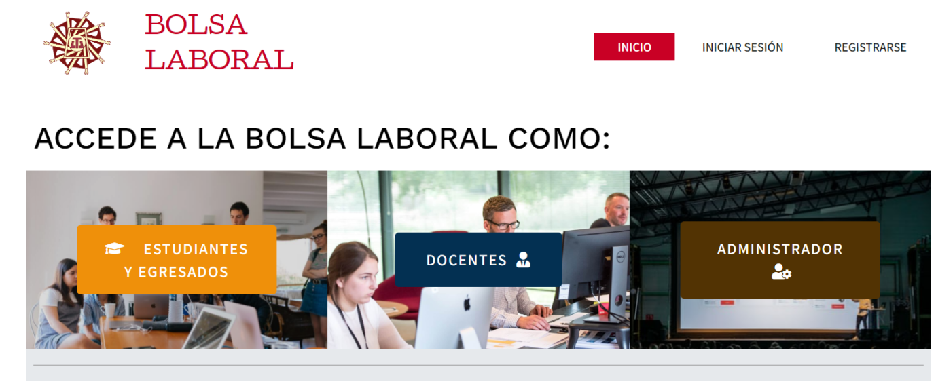
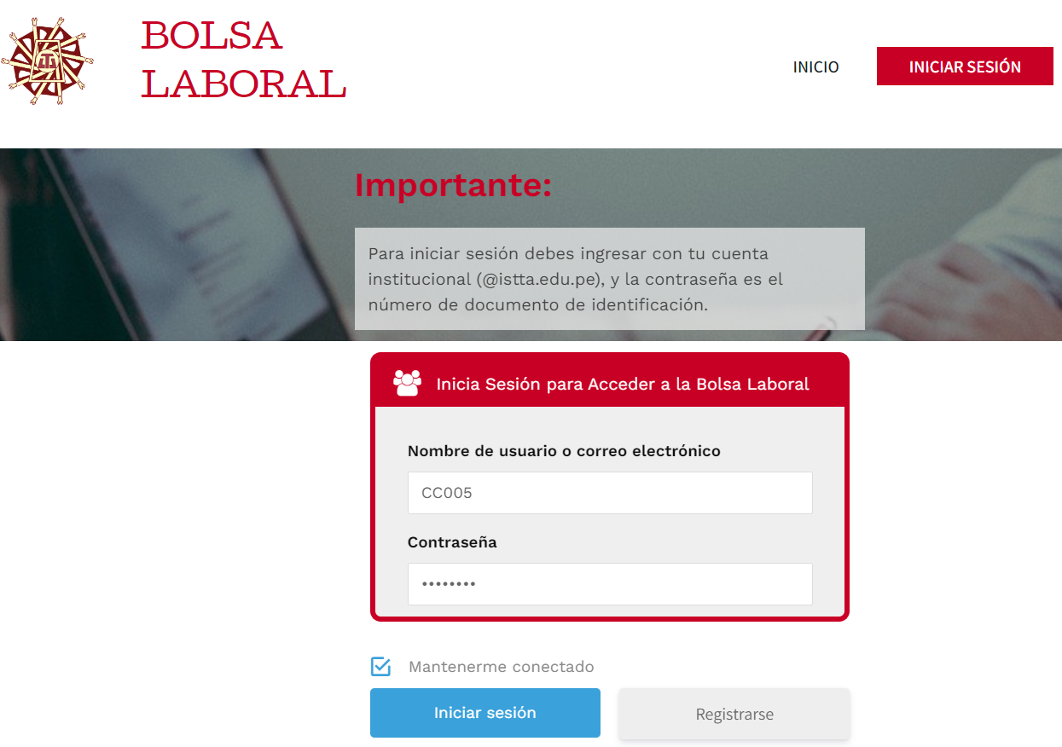

6.3 Asesoría y orientación a estudiantes y egresados para su inserción laboral.

Comprende el apoyo permanente a los estudiantes y egresados a lograr una pronta y adecuada ubicación laboral. A través de la trasmisión de información procesada sobre la situación del mercado laboral; además de asistirlos en la búsqueda de trabajo (elaboración de Curriculum Vitae, preparación para la entrevista personal, etc.).

Además, de apoyar a los propios empleadores que buscan trabajadores, facilitándoles información de la oferta existente. Se trata en última instancia de aglutinar y difundir las necesidades de los jóvenes y de los empresarios, ayudando a que se armonice y confluyan oferta educativa y demanda laboral.

6.4 Firma de convenios, alianzas estratégicas y otros

Las Alianzas Estratégicas de Empleabilidad tienen el objetivo de generar una colaboración y cooperación entre el Instituto y las empresas e instituciones para lograr que los estudiantes y egresados del Instituto, participen de los procesos de selección y capacitación y, así puedan realizar sus EFSRT y/o empleo en la empresa que suscribe la Alianza Estratégica de Empleabilidad.

En el marco de esta estrategia, el instituto gestionará la firma de convenios, alianzas estratégicas con entidades o empresas que desarrollan actividades afines a las competencias previstas en los programas de estudios.

También contempla la difusión de los diversos puestos laborales o requerimientos de profesionales del sector empresarial, así como el seguimiento para la postulación a dichos puestos por parte de los estudiantes o egresados, a través de la bolsa laboral.

6.5 Acciones de actualización y propuesta de mejora de los planes de estudio y diseño de propuestas de programas de formación continua.

Para contribuir a armonizar oferta educativa y demanda laboral, se debe alentar también un conjunto de actividades específicas orientadas a lograr que el programa de estudios, sus contenidos curriculares y los volúmenes de estudiantes, armonicen y correspondan con lo demandado por el ámbito laboral.

El resultado de dichas actividades servirá de base para sugerir la actualización o adecuación de los programas de estudios, a partir de las necesidades del sector productivo. Ello además contempla la identificación de necesidades referidas a la oferta de programas de formación continua, que complementen la formación de los estudiantes o egresados en correspondencia con el mercado laboral.

En síntesis, esta estrategia busca procesar toda la información que pueda obtenerse a través de diversos medios, incluyendo los diagnósticos respectivos para detectar el nivel de correspondencia entre la realidad y la formación que se imparte y elaborar propuestas de mejora y/o modificación donde se encuentren desajustes.

- RESPONSABLES

- Jefe de la Unidad de Bienestar y Empleabilidad
- Responsable del Servicio de Empleabilidad e Inserción Laboral
- Coordinadores de los Programas de Estudios.

- CRONOGRAMA DE ACTIVIDADES

Estrategias | Actividades | Metas | Ppto.  Anual  (Soles) | CALENDARIZACIÓN DE ACTIVIDADES |  |  |  |  |  |  |  |  |  |  |  |  |  |  |  |  |  |  |  |  |  |  |  | Ppto. Total  Soles
 |  |  |  | 2023 |  |  |  |  |  |  |  |  |  |  |  | 2024 - 2028 |  |  |  |  |  |  |  |  |  |  |  | Ppto. Total  Soles
 |  |  |  | E | F | M | A | M | J | J | A | S | O | N | D | E | F | M | A | M | J | J | A | S | O | N | D | Ppto. Total  Soles
1. Recolección de información y análisis permanente del contexto local, regional o nacional. | i. Aprobación del plan | 1 plan aprobado | NRP |  |  | x
 | ii. Difusión del plan de Intermediación e inserción laboral. | 100% de estudiantes conocen sobre el plan.de Intermediación e inserción laboral. | 50 |  |  |  | x |  |  |  |  |  |  |  |  |  |  |  | x |  |  |  |  |  |  |  |  | 300
 | iii. Generación de Red de comunicación IES-Empresas. | Registro de 100 empresas vinculadas a los programas de estudios (10 empresas por programa) a noviembre de 2023. | 150  (1 vez) |  |  |  |  |  |  | x | x | x | x | x |  |  |  |  |  |  |  |  |  |  |  |  |  | 150
 | iv. Diseño de instrumentos para la recolección de información y su respectivo análisis e interpretación. | Dos instrumentos diseñados y aplicados | NRP |  |  |  |  |  |  |  |  | x | x | x | x |  |  | x | x | x | x |  |  |  |  |  |  | 0
 | v. Base de datos de potenciales empleadores con relación a los programas de estudios. | Lista actualizada de potenciales empleadores a diciembre de cada año. | 300 |  |  |  |  |  | x | x | x | x | x | x | x |  |  |  |  |  |  | x | x | x | x | x | x | 1,800
2.  Implementación y/o actualización de la bolsa laboral | Diseño y/o actualización de la bolsa laboral e incorporación del registro de estudiantes y egresados del IES, ofertas de empleo del mercado laboral, postulaciones en línea, entre otros. | Bolsa laboral con registro de estudiantes y egresados del IES, ofertas de empleo del mercado laboral, postulaciones en línea, entre otros, a diciembre del año 2023. | Diseño  1,000  (2023)  Actualización:  300  (por año) |  |  |  |  |  |  |  |  | x | x | x | x |  |  |  | x | x | x |  |  |  |  |  |  | 1,500
3.  Asesoría y orientación a estudiantes y egresados para su inserción laboral | Asesorías a estudiantes y egresados, sobre la búsqueda de empleos a través de redes sociales, plataformas digitales y la red social profesional más grande del mundo que es LinkedIn. | El 30%, 40%, 60%,80% y100% de estudiantes y egresados, asesorados en la búsqueda de empleos, en los años, 2023, 2024, 2025, 2026, 2027 y 2028, respectivamente | NRP |  |  |  |  |  | x | x | x | x | x | x | x |  |  |  |  | x | x | x | x | x | x | x | x | 0
 | Taller para el desarrollo de capacidades de  emprendimiento para estudiantes. | El 100% de  estudiantes  participan en el  taller a diciembre de cada año. | 300  (por año) |  |  |  |  |  |  |  | x | x | x | x | x |  |  |  |  |  |  |  | x | x | x | x | x | 1,800
 | Difusión a estudiantes y  egresados de los  potenciales empleadores,  vinculados a los programas de estudios  mediante la bolsa laboral. | El 100% de  estudiantes y/o  egresados  conocen sobre  los potenciales  empleadores, a  diciembre de los  años 2023-2028. | 200  (por año) |  |  |  |  |  |  |  | x | x | x | x | x |  |  |  |  |  |  |  | x | x | x | x | x | 1,800
 | Asesoría a estudiantes y  egresados en la  elaboración de hojas de vida o CV, con fines de  postulación a un puesto laboral. | A diciembre de  cada año del 2023 - 2028 el 100% de  estudiantes o  egresados,  respectivamente,  reciben asesoría en la elaboración de hojas de vida o  CV. | NRP |  |  | x | x | x | x | x | x | x | x | x | x |  |  | x | x | x | x | x | x | x | x | x | x | 0
3.  Firma de convenios, alianzas estratégicas y otros | Gestión de convenios para oportunidades  laborales y desarrollo de  EFSRT, con empresas o  entidades de la región | 30 y 50 convenios  suscritos a diciembre de los años 2023 y 2026, 3 y 5 convenios por cada programa de estudios. | 200  (por año) |  |  |  |  | x | x | x | x | x | x | x | x |  |  |  | x | x | x | x | x | x | x | x | x | 400  (2 años)
4.  Acciones de actualización y propuesta de mejora de los planes de estudio y diseño de propuestas de programas de formación continua. | Actualización del plan de estudios, en función de las demandas del sector productivo. | 10 planes de  estudios  actualizado, a  diciembre del  2025 y diciembre del 2028. | NRP |  |  |  |  |  |  |  |  |  |  |  |  |  |  |  |  |  |  |  | x | x | x | x | x | 0
 | Recojo de información  sobre satisfacción del  Empleador respecto al  desempeño del estudiante o egresado, en su centro laboral. | 80% de  satisfacción del  empleador sobre  el desempeño  del estudiante o  egresado a diciembre de cada año. | 150  (por año) |  |  |  |  |  |  |  |  |  | x | x | x |  |  |  |  |  |  |  |  |  | x | x | x | 900
 | Mesas de concertación con el sector empresarial o empleadores para la  identificación de  competencias o  capacidades que se requieren sean incorporadas en el programa de estudios. | 1 mesa de concertación por año y por programa de estudios con el sector empresarial desde el año 2023 al 2028 | 1,000  (por año) |  |  |  |  |  |  |  |  |  |  |  |  |  |  |  |  |  |  |  |  |  |  |  |  | 6,000
 | Diagnóstico de  necesidades de  capacitación o fortalecimiento  de competencias,  del sector empresarial. | Propuesta de 10  programas de  formación continua, por cada año y cada programa de estudios, a partir del año 2023. | NRP |  |  |  |  |  |  |  |  |  |  |  |  |  |  |  |  |  |  |  |  |  |  |  |  | 0
Presupuesto General 2023 (Soles) |  |  | S/ 3,650
Presupuesto General 2023 al 2028 (Soles) |  |  | S/ 15,650

El Presupuesto para la ejecución del presente plan será financiado con recursos propios de la institución (RDR).

- ACTIVIDADES DESTINADAS A ESTABLECER ALIANZAS ESTRATÉGICAS Y/O CONVENIOS CON EMPRESAS E INSTITUCIONES
- Organizar reuniones de mesas de concertación de los programas de estudios con el sector empresarial que corresponda, para establecer alianzas estratégicas y/o convenios.
- Realizar programas de capacitación y/o actualización dirigido a los trabajadores del sector empresarial en temas de innovación tecnológica y transferencia de tecnología.
- Participar en el presupuesto participativo en las municipalidades distritales y provincial para promover y financiar proyectos de inserción laboral.
- Organizar ferias tecnológicas en el instituto para propiciar la participación de las diferentes instituciones empresariales públicas y/o privadas y promocionar a los egresados y titulados del IES Túpac Amaru como oferta laboral.

- DESARROLLO DE LAS ACTIVIDADES
Las actividades señaladas en el cronograma, requieren de la estructuración detallada de las tareas necesarias para el cumplimiento de las metas propuestas, proceso que se llevará a cabo progresivamente, conforme corresponde la fecha de ejecución de cada actividad. Además de la secuenciación de las tareas de cada actividad, la Unidad de Bienestar y Empleabilidad se encargará de construir los instrumentos de recojo de información u otros, que sean necesarios para viabilizar lo planificado.
Asimismo, anualmente se evaluará el cumplimiento de las metas propuestas, e informará a la Dirección General sobre los resultados de dicho proceso. De igual modo, podrá proponer ajustes, reprogramar o complementar el plan, en función de las necesidades que puedan presentarse durante la ejecución del mismo

https://www.istta.edu.pe/bolsalaboral

